Муниципальное бюджетное дошкольное
образовательное учреждение
детский сад № 22 «Клубничка»
муниципального образования город –курорт Анапа

Методическая разработка с фотографиями создания атрибутов для оформления фотозоны в дошкольном учреждении.

ОГЛАВЛЕНИЕ
1.Предисловие.
2.Введение.
3.Цель и задачи.
4.Технологии, приемы и материалы используемые при создании
новогодней фотозоны.
5.Заключение.

«Снежная Королева»
Пора зимы царит который век,
В волшебном царстве Снежной Королевы.
Там стелется ковром пушистый снег,
И вьюги звонкой слышатся напевы.

Она живет у ледяной скалы,
В величественном и хрустальном замке.
В нем серебром расписаны полы,
И окна блещут в изумрудных рамках.

- Зима – самое сказочное и необычное время года. Давно известно, что новый год для детей – это самый ожидаемый праздник. Снежок, переливающаяся разноцветными огоньками ёлочка, волнительное ожидание подарков, волшебство и таинственные превращения, которые приходят в каждый дом! Все с нетерпением ждут новогодние праздники, где каждый из нас верит в сказку и в волшебство.

- В этот светлый праздник хочется оставить на память самые яркие и волшебные фотографии. И чтобы праздник состоялся, мы решили создать особенную фотозону и отправится в гости к «Снежной королеве». Новогодняя фотозона –это красочное тематическое пространство, которое создает на нашем празднике настоящую сказку и оставит на память массу впечатлений и красивых фотографий.

- Цель:
Подготовить зал для проведения новогодней программы.
Задачи:
-оформить зал в единой тематике;
- познакомить детей с художественными произведениями о зиме;
-создать праздничное настроение;
-создать условия для участия родителей в оформлении фотозоны;
-поддерживать связь семьи с ДОУ.

- Для создания фотозоны «В гостях у Снежной королевы» нам понадобились материалы: подложка под ламинат, пенопласт, пеноплекс, гуашь, акриловые краски, ветки деревьев, серебряная подложка под ламинат, прибор для резки пенопласта, клеевой пистолет, степлер, ватман, клей ПВА, стразы, ножницы, кисти степлер мебельный, фанера для трона Деда Мороза, ткань для обтягивания кресла, картон, скотч, лобзик, шуруповерт, шурупы.

Ну что, приступаем к работе.
Начнем с изготовления трона для Снежной королевы.
- Вырезаем из фанеры лобзиком спинку для трона.
- Крепим с помощью шуруповерта к спинке стула.
- Обтягиваем стул изолоном, используя мебельный степлер.

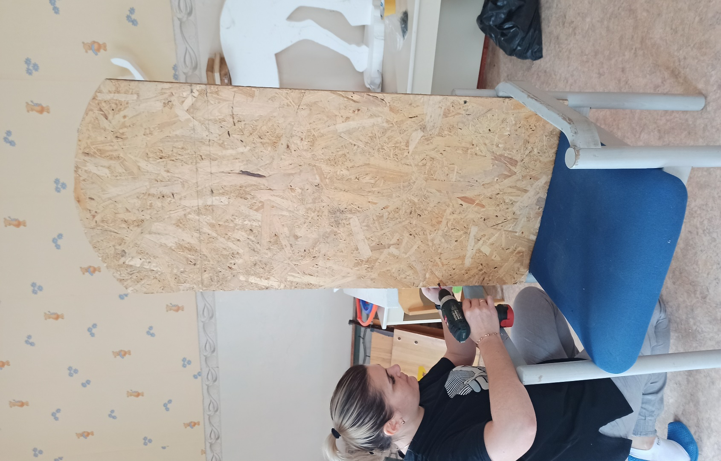

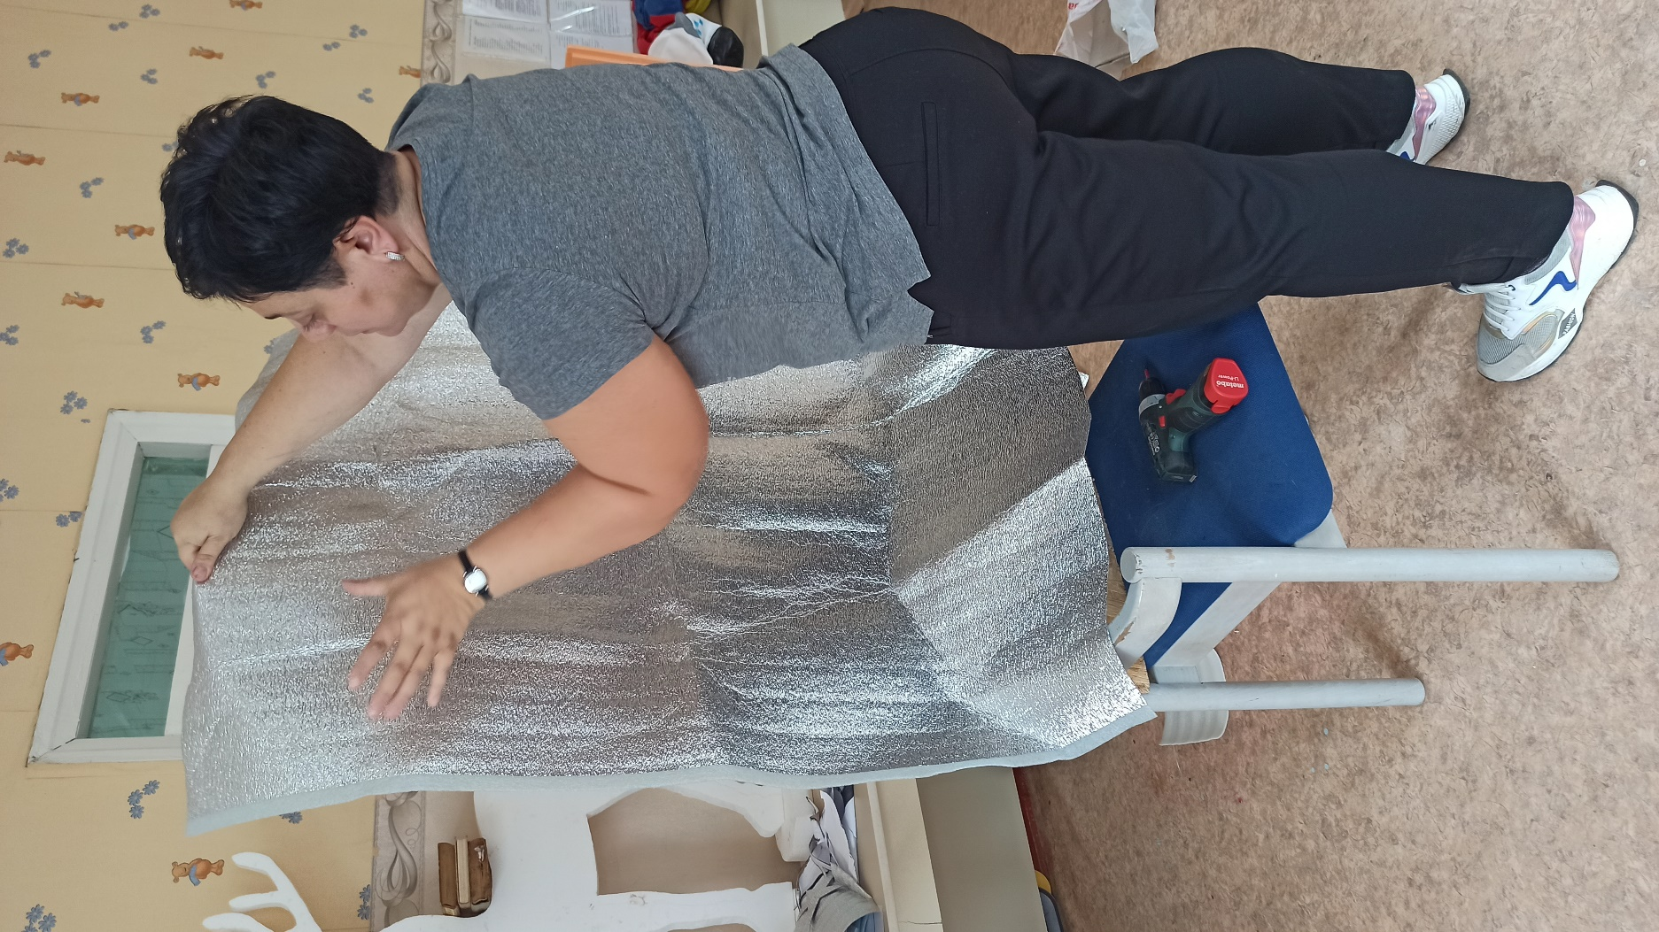

- Затем вырезаем детали-льдины из пенопласта с помощью аппарата для для резки для декорирования трона.
- Крепим их на двухсторонний скотч.

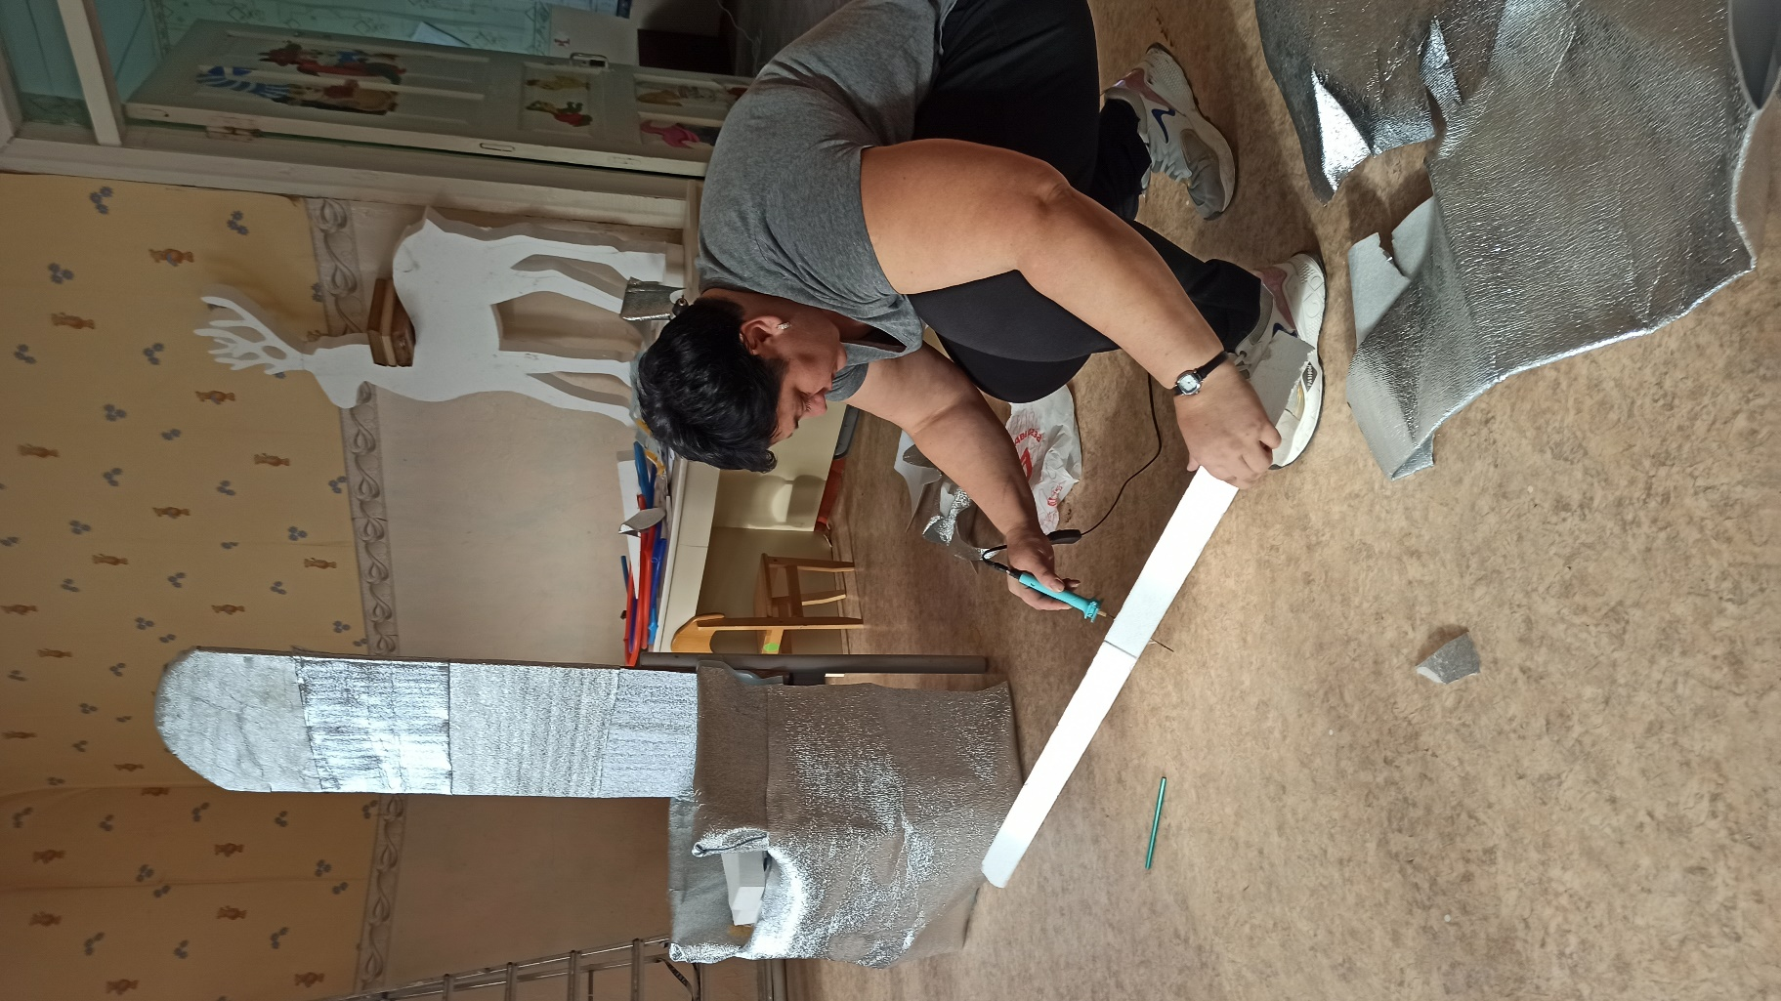
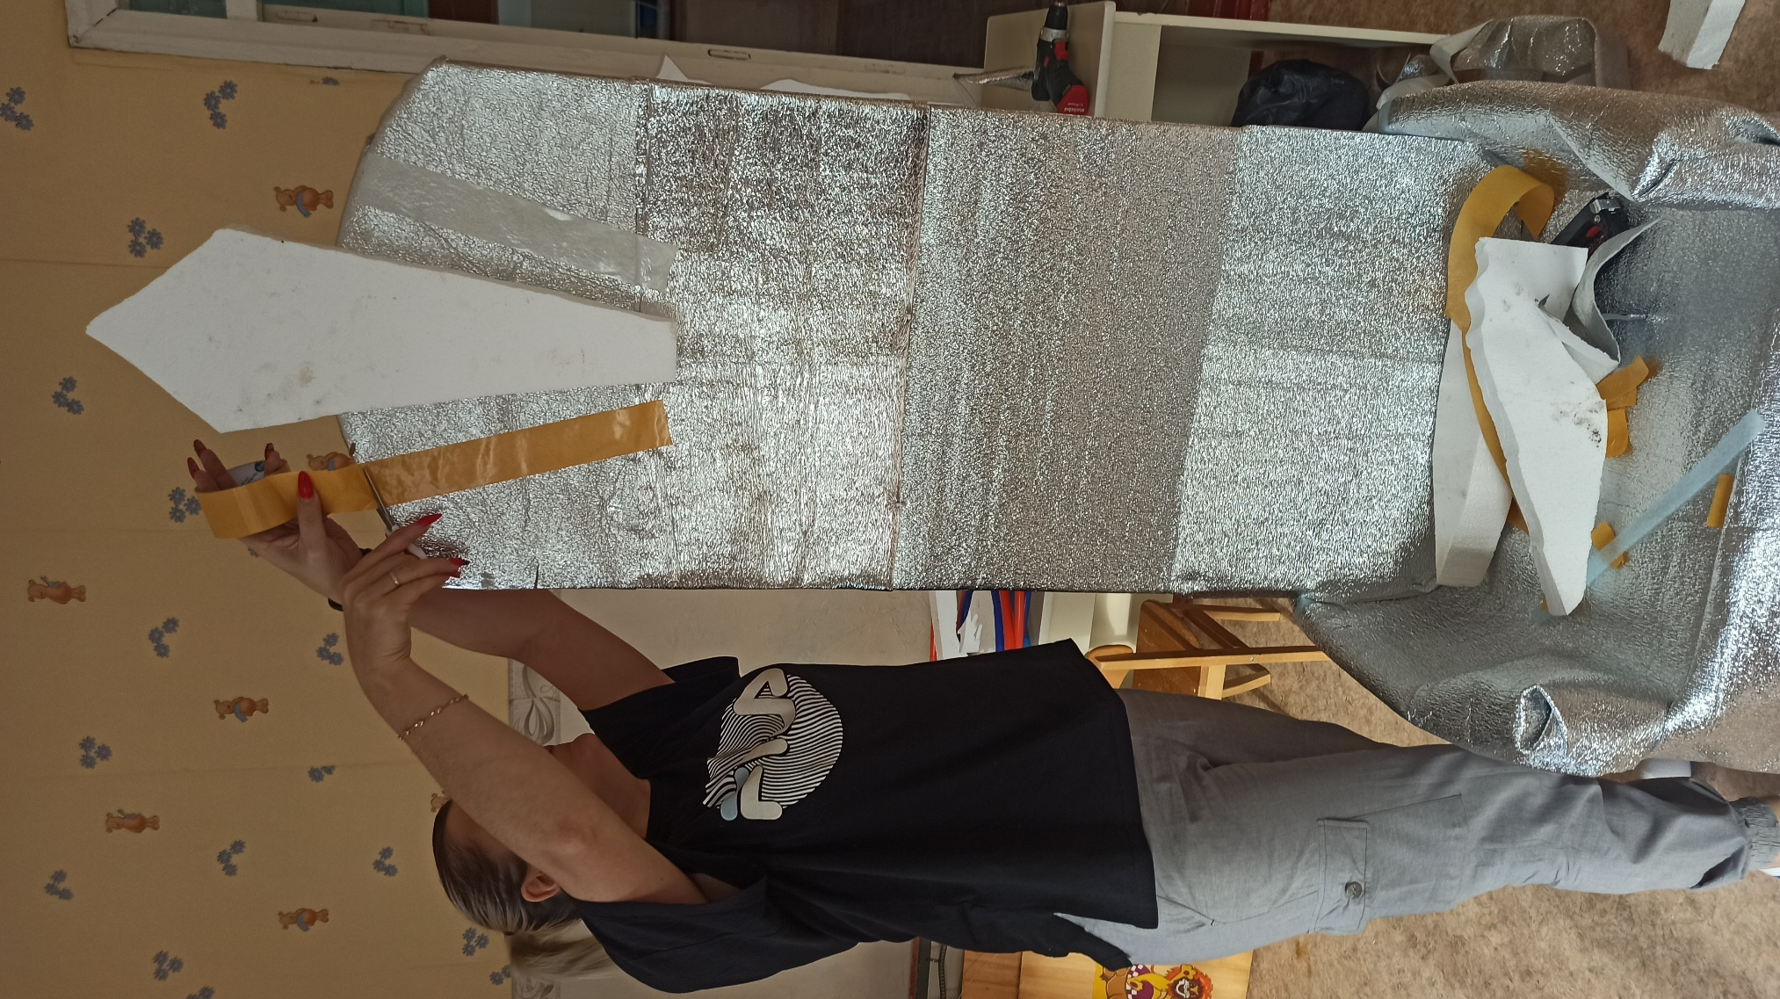

Вуаля, наш шикарный трон готов!!!

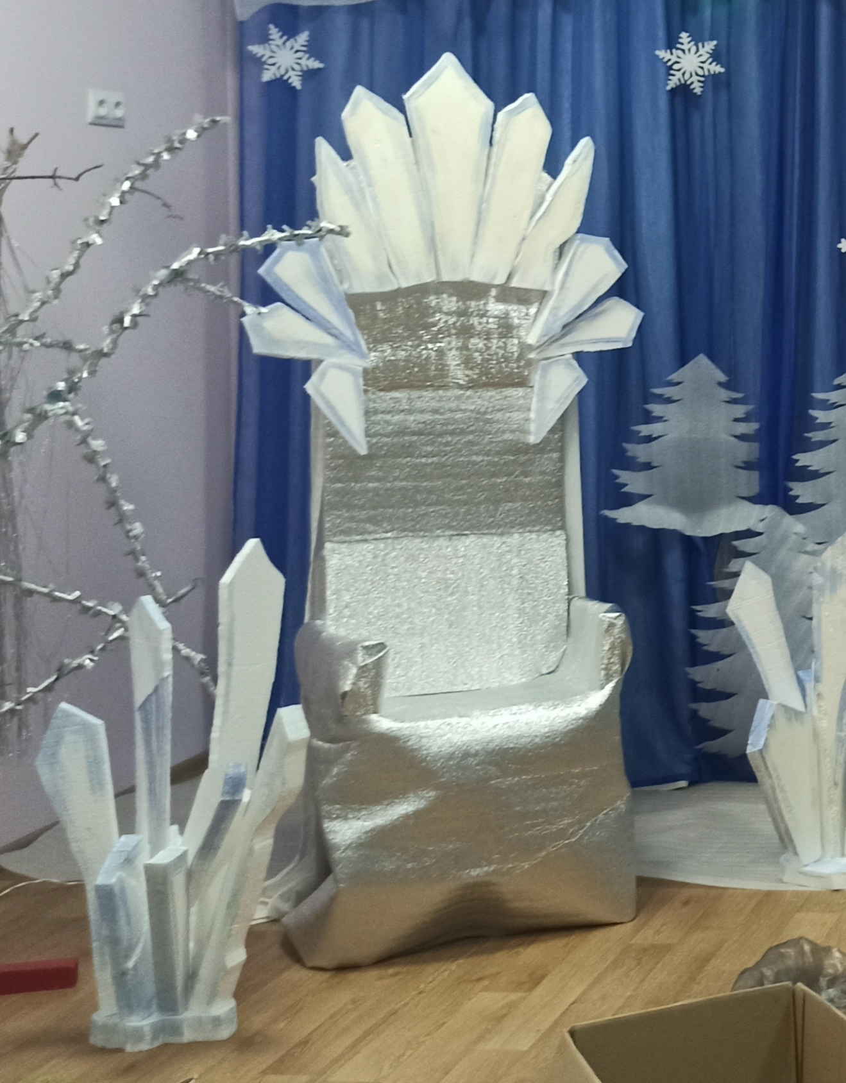

Следующим этапом нашей работы будет создание сказочного оленя.

Свет падал в снег — нерезко, слева
И, настом хрупая, олень,
Со взором старой королевы,
Бродил по тундре целый день.
- Распечатываем шаблон оленя и обводим его на пенопласте.
- Затем вырезаем с помощью аппарата.

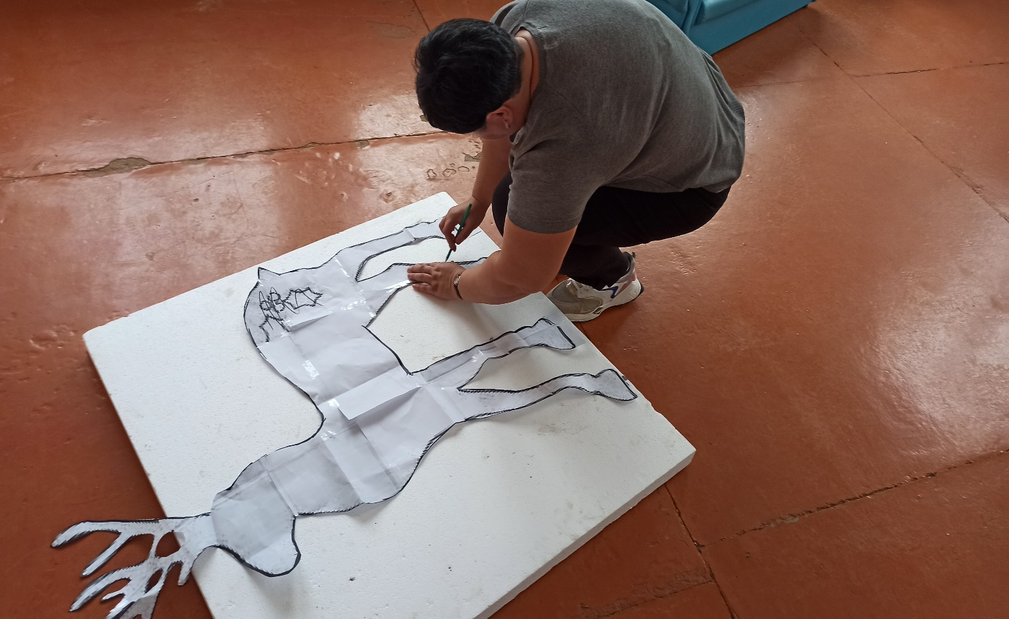

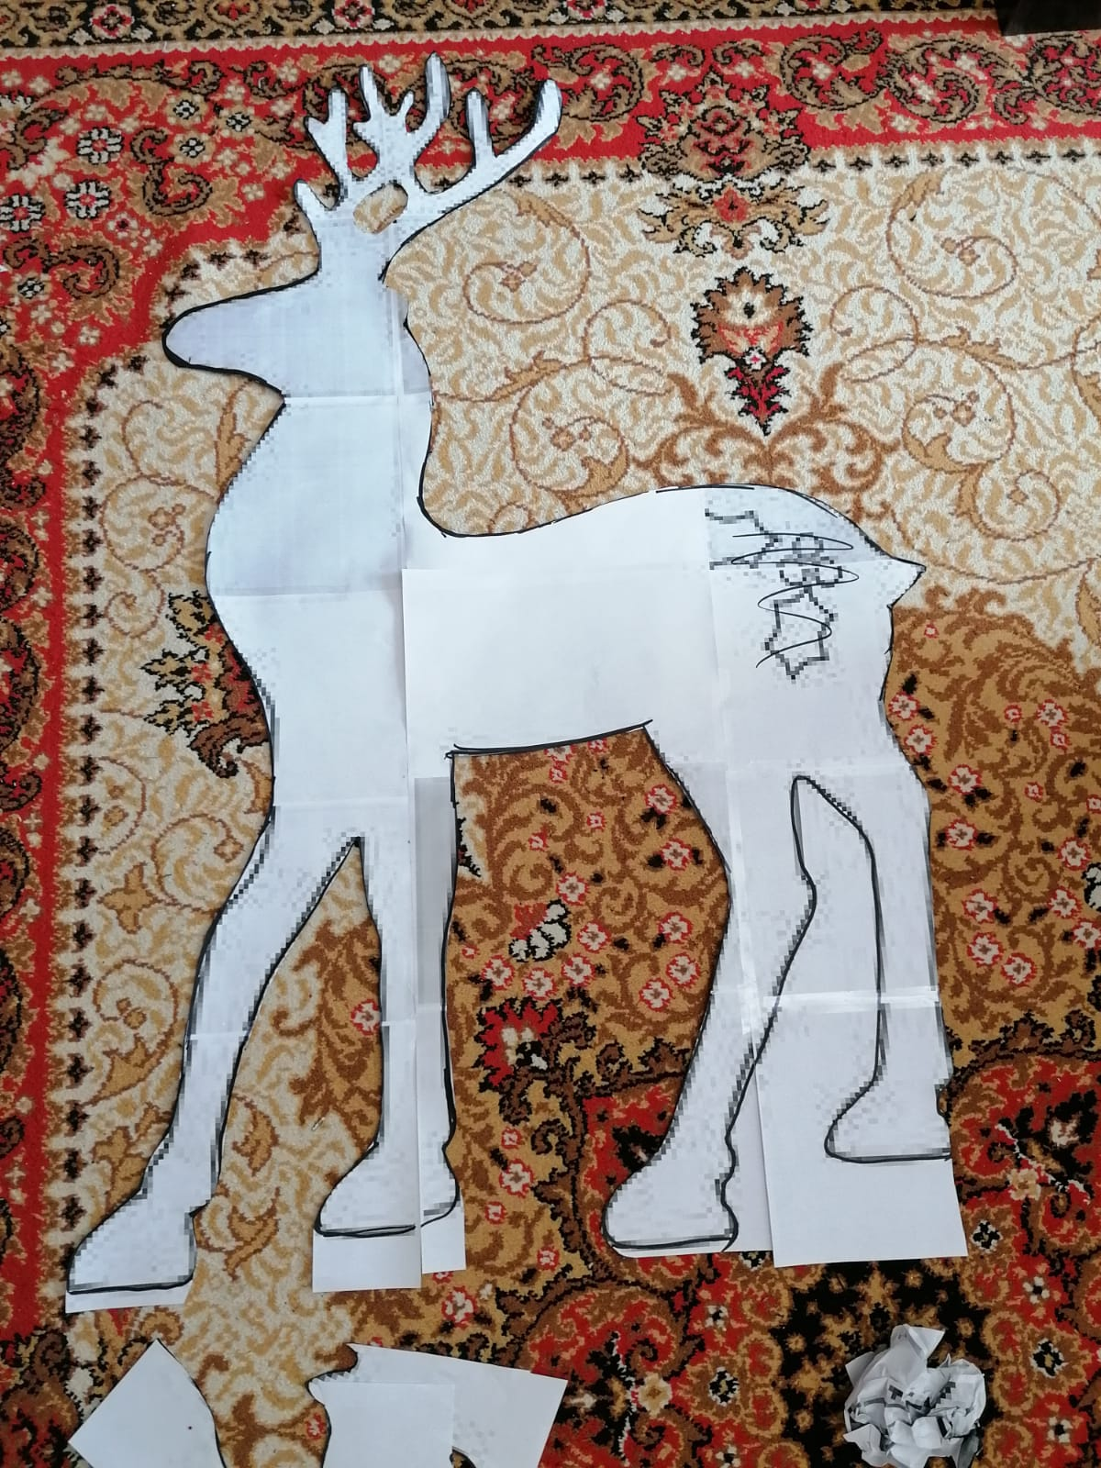
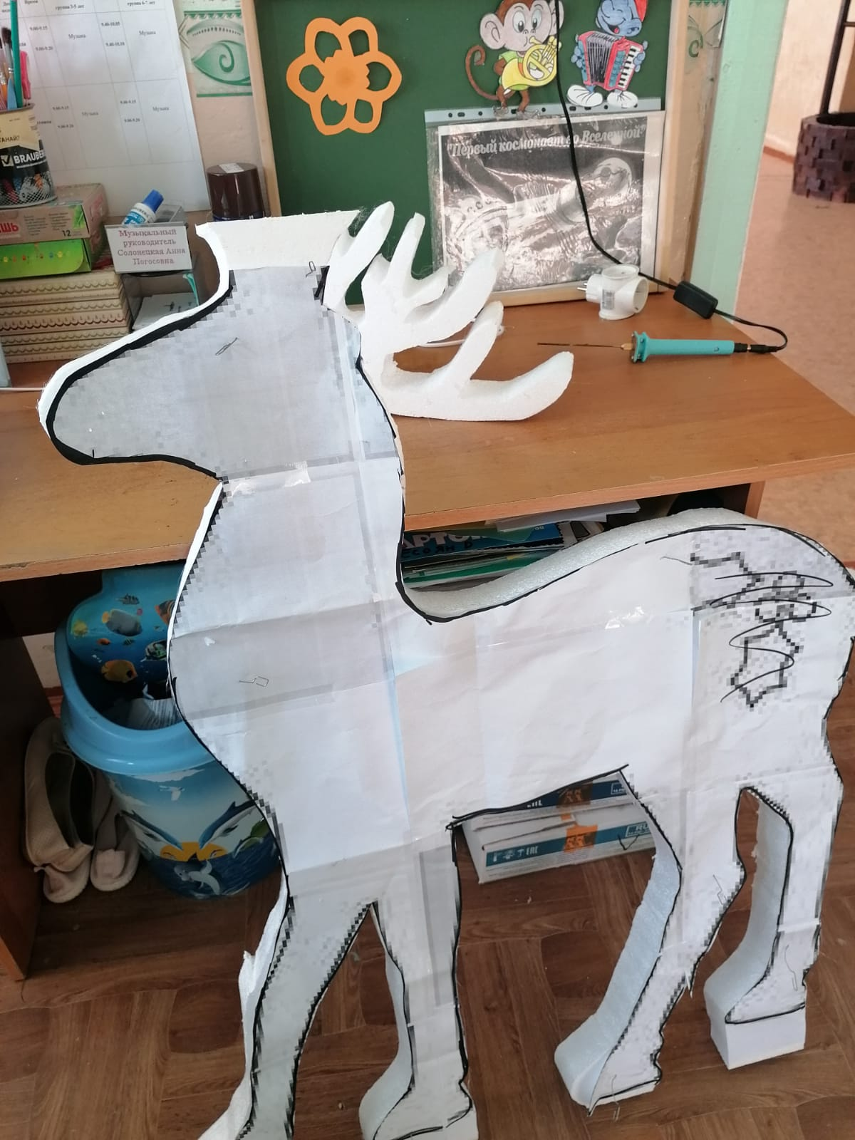

- Раскрашиваем оленя акриловой краской и он оживает.

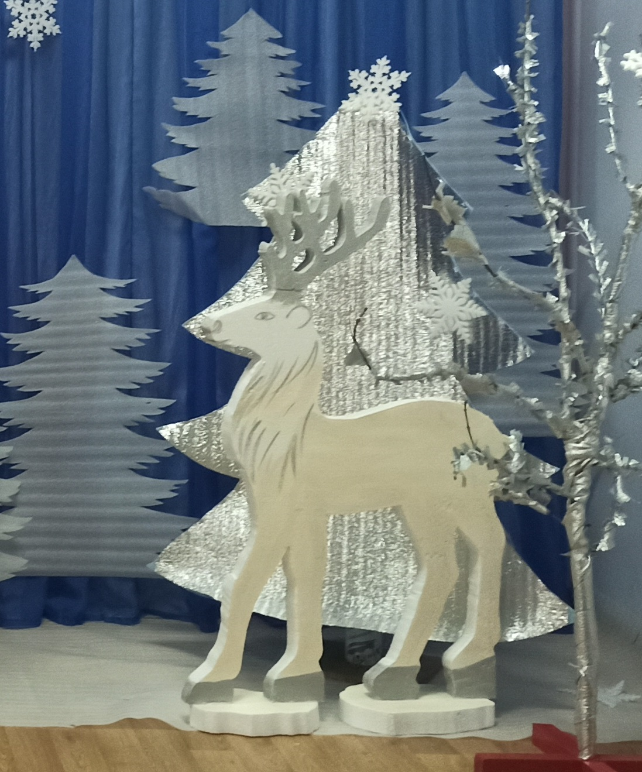

На очереди создание ледяных глыб.
- Здесь все просто. Вырезаем пенопласт в произвольной форме.
- Крепим с помощью клея на подставку из того же пенопласта.
- Раскрашиваем акриловой краской.
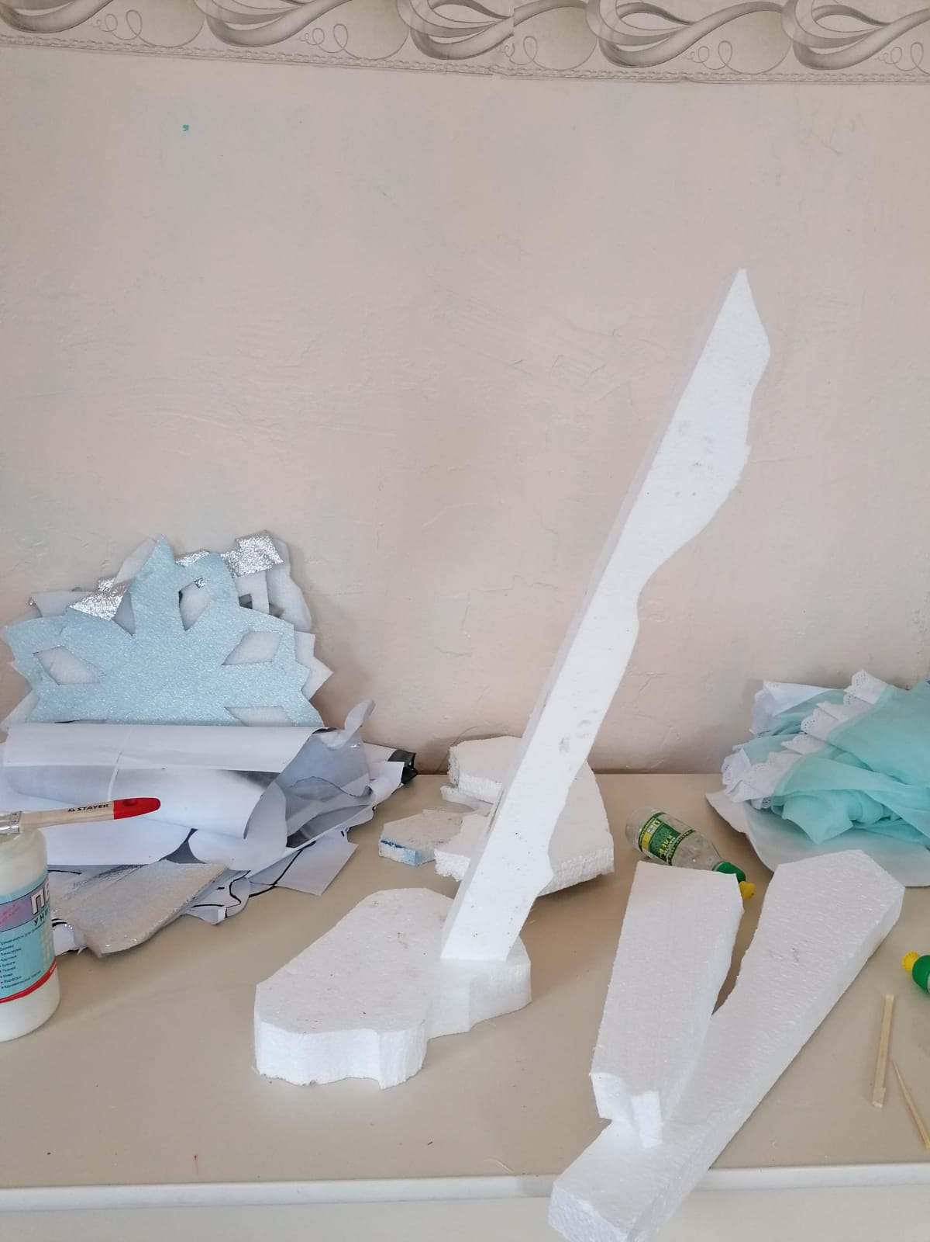

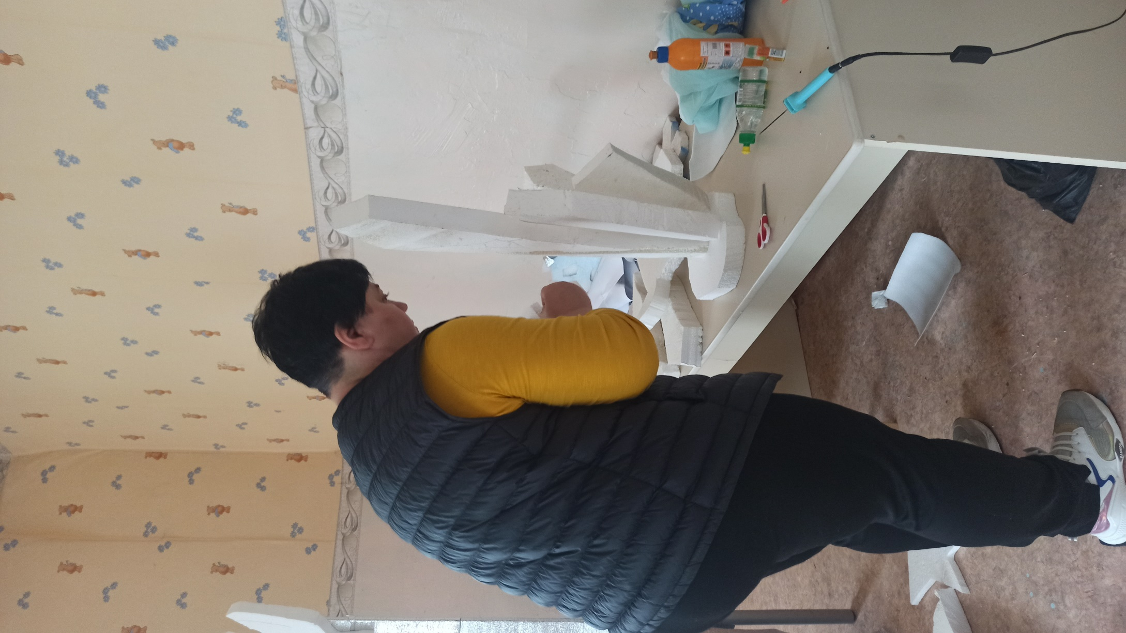
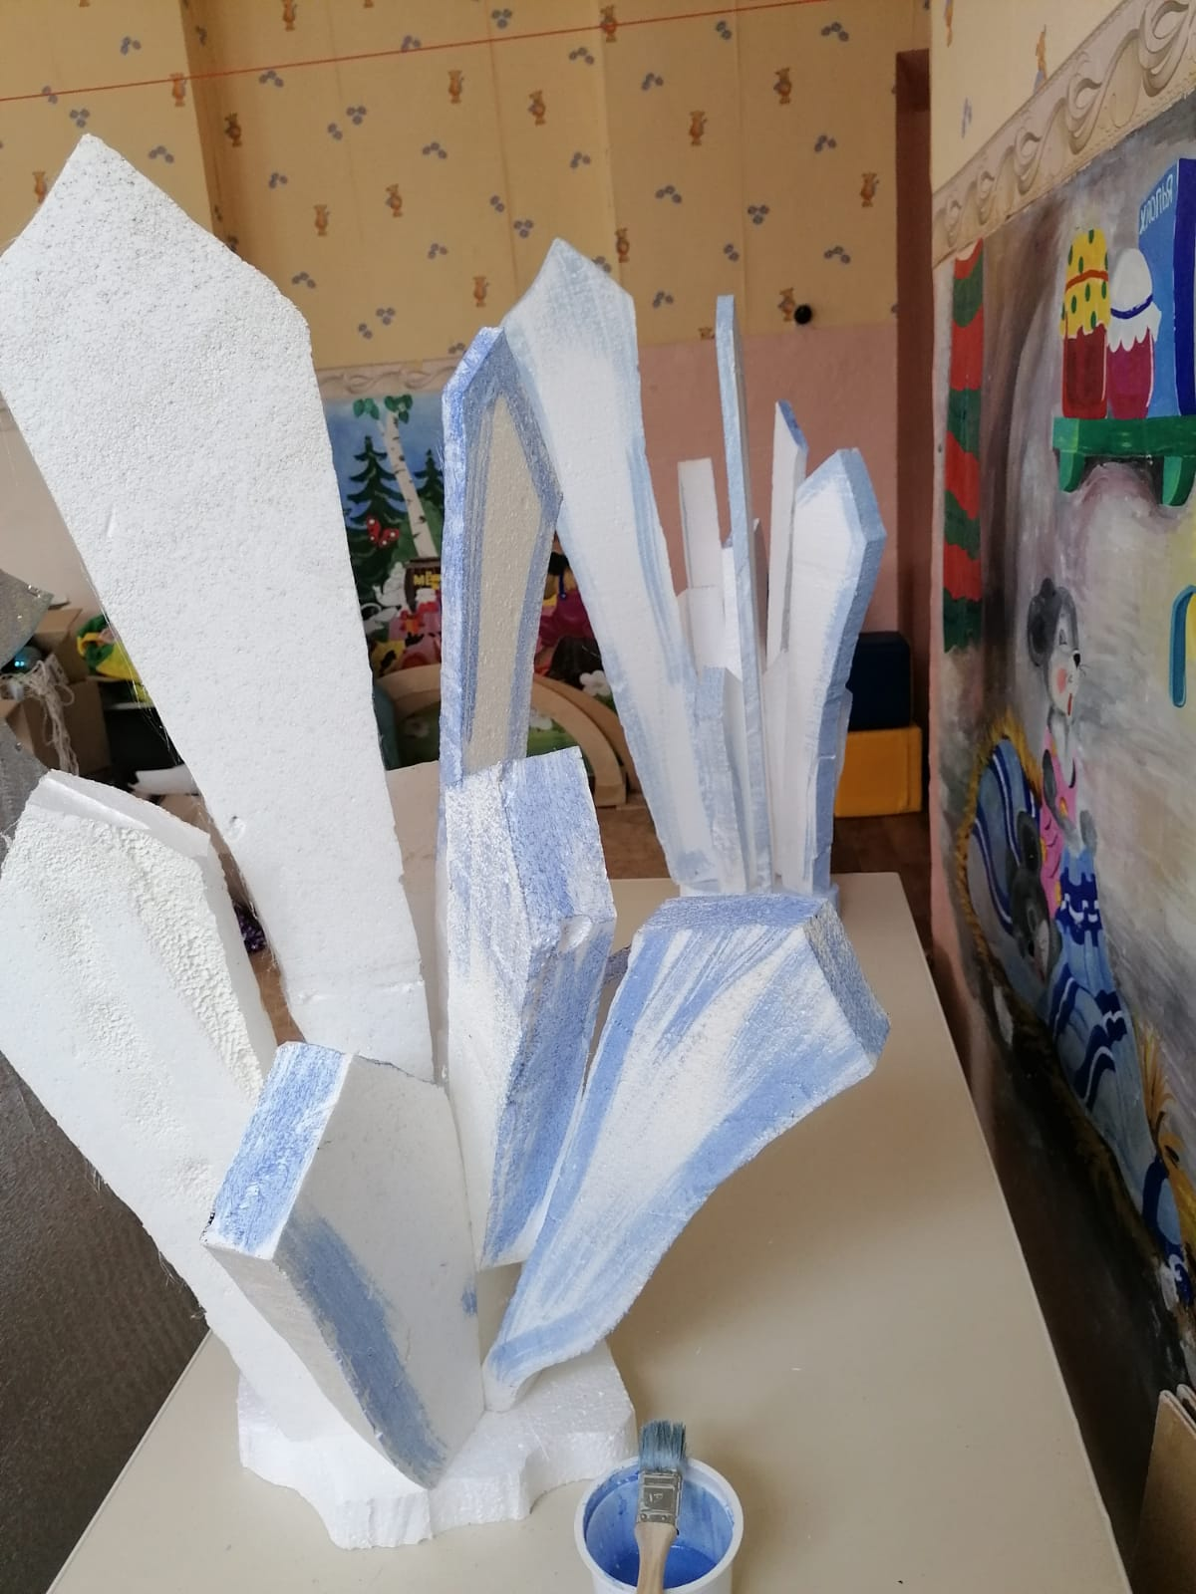
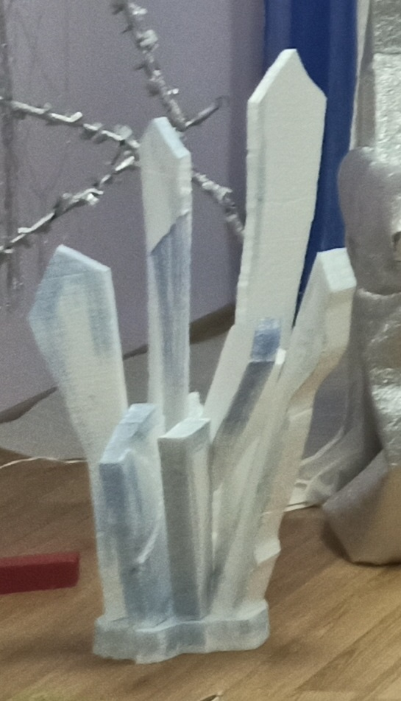
В сказке «Снежная королева» главными героями были Кай и Герда.
- Так же распечатываем шаблоны ребят, обводим их и вырезаем из пеноплекса.
- Затем крепим их с помощью клея к глыбам льда из пенопласта и устанавливаем на подставку.
- Раскрашиваем акриловой краской.
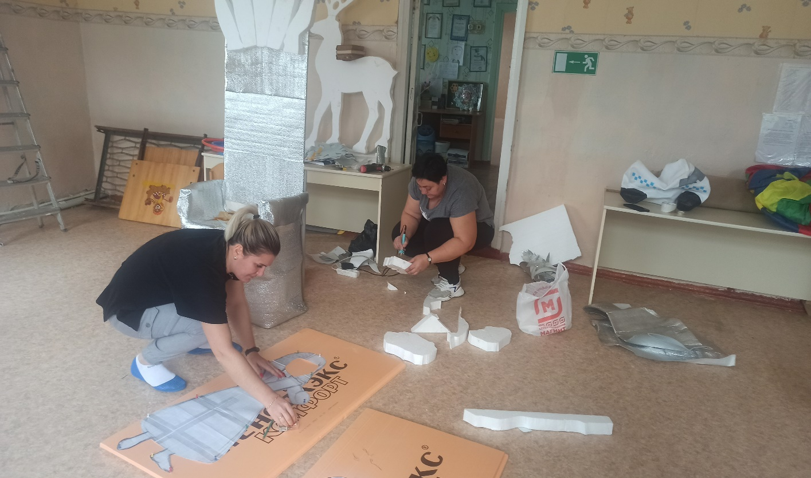
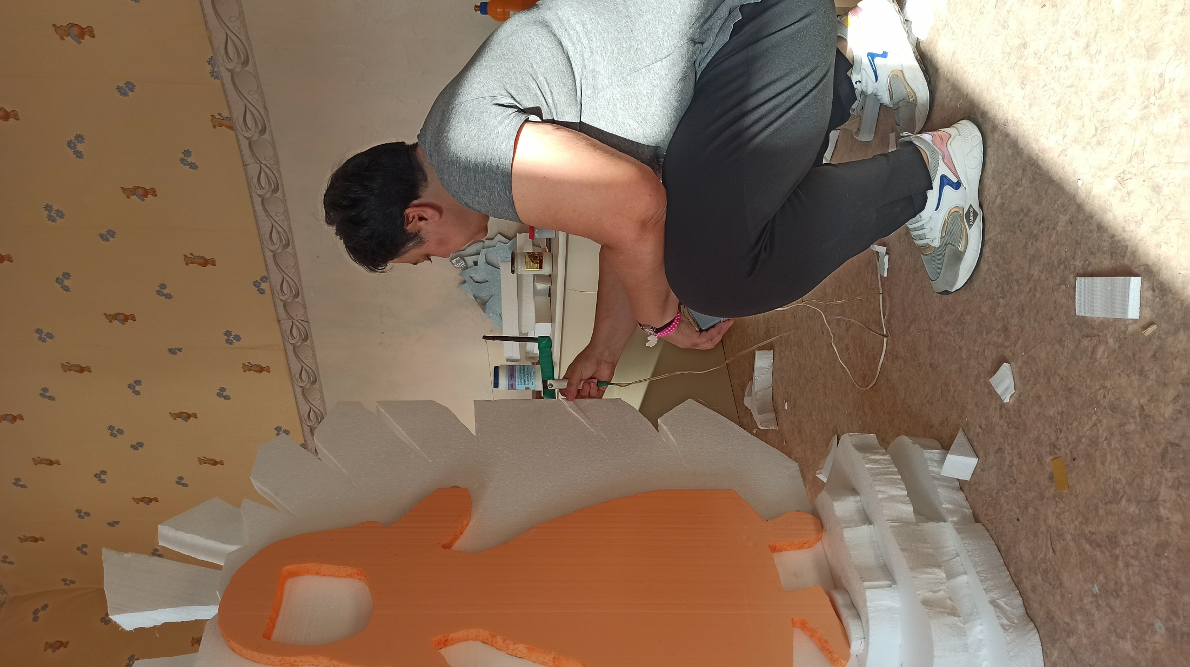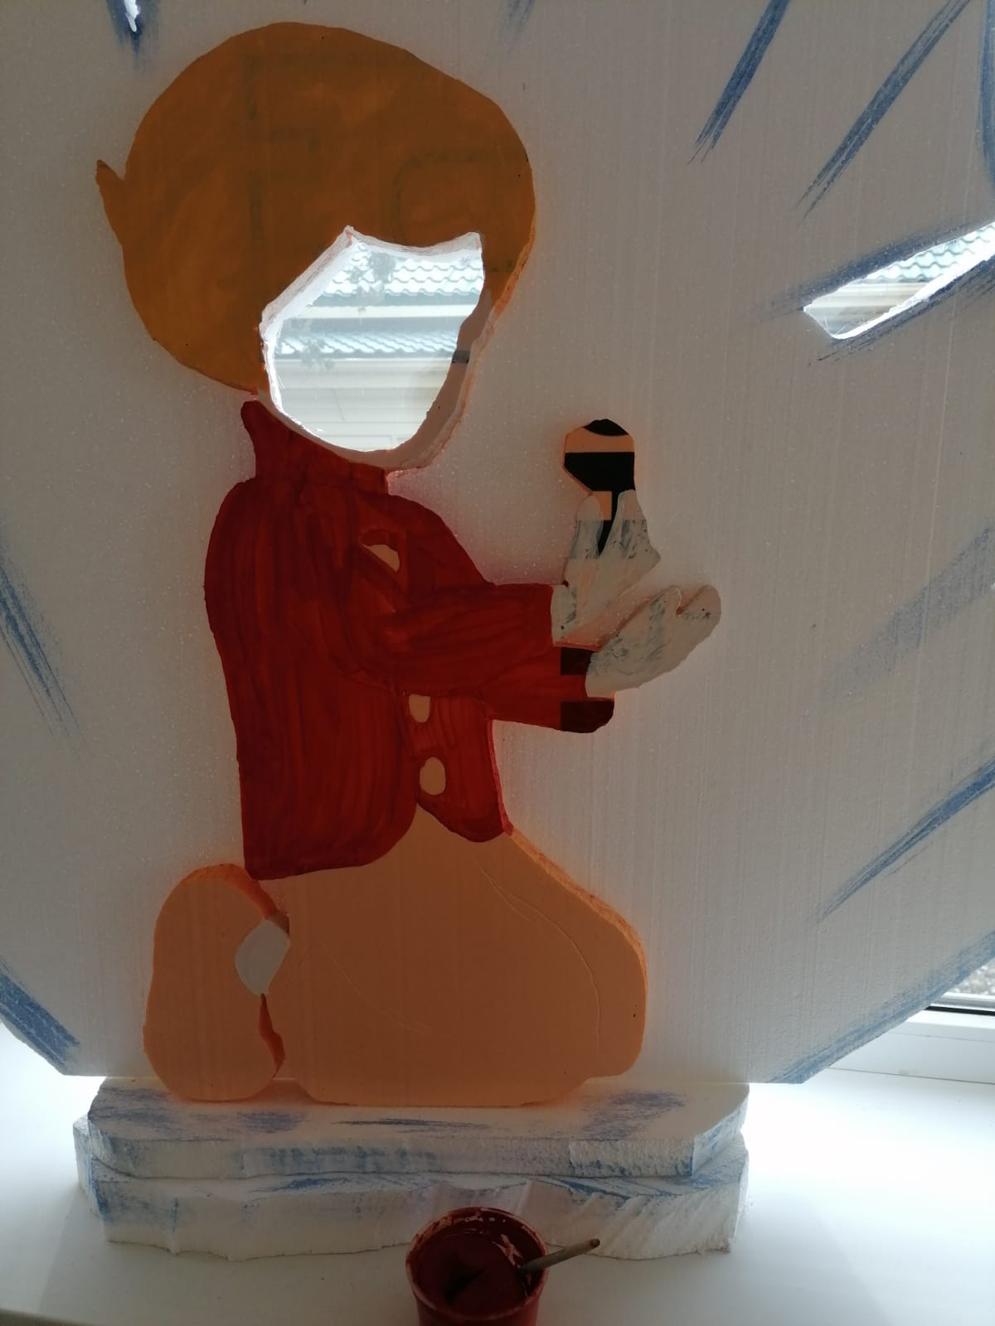
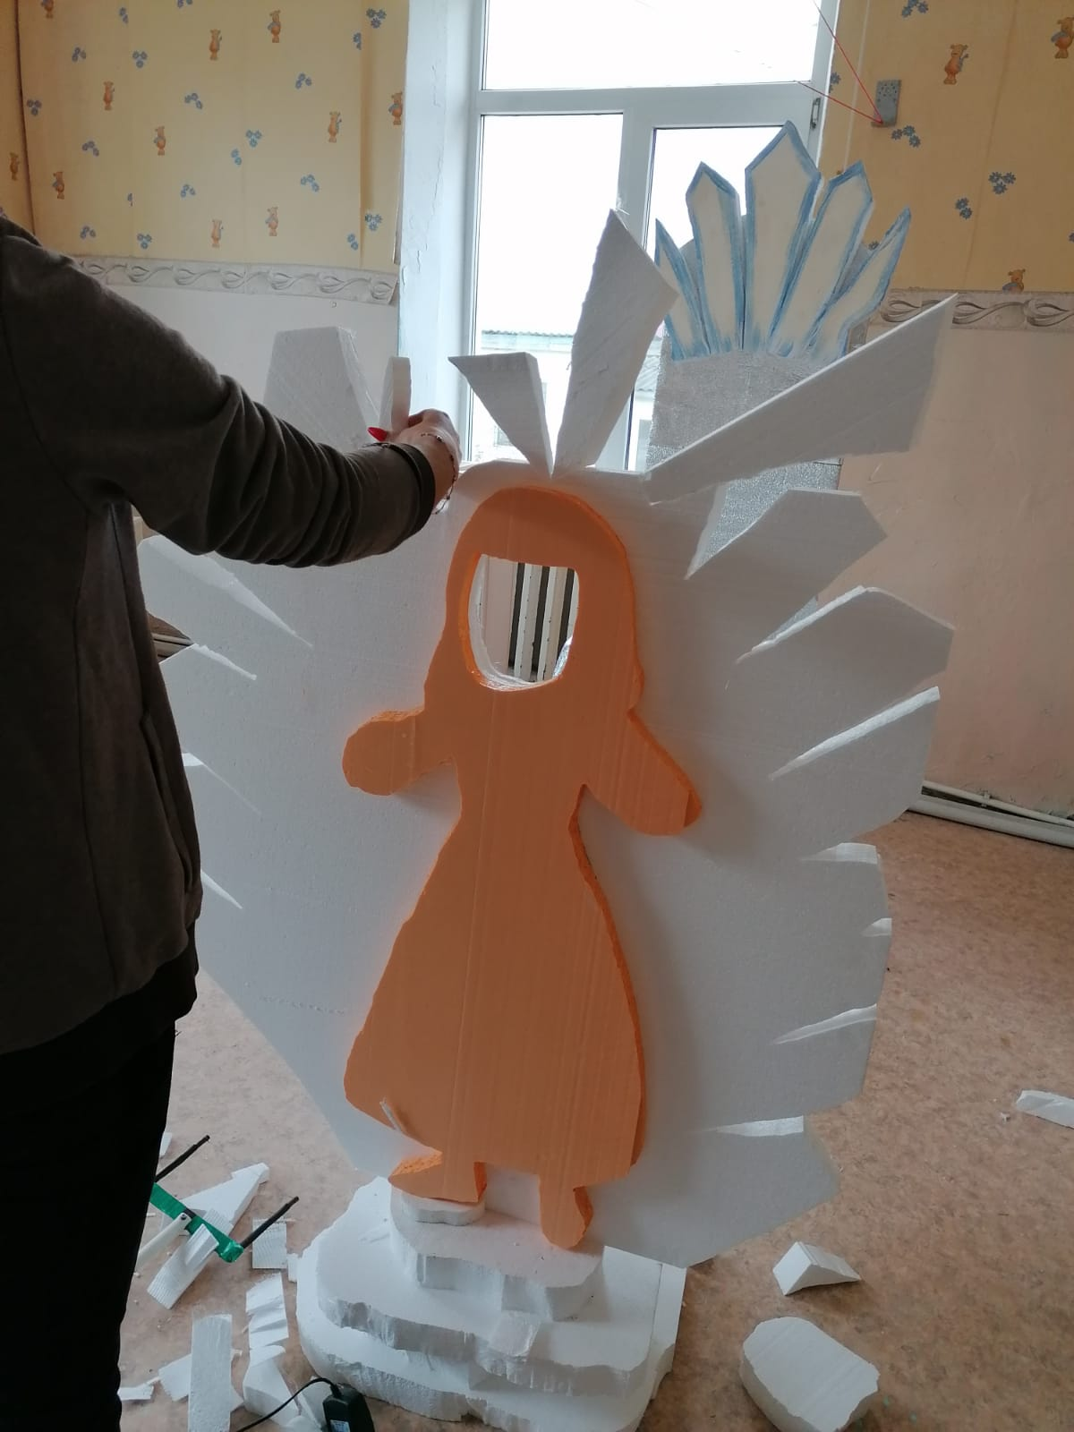

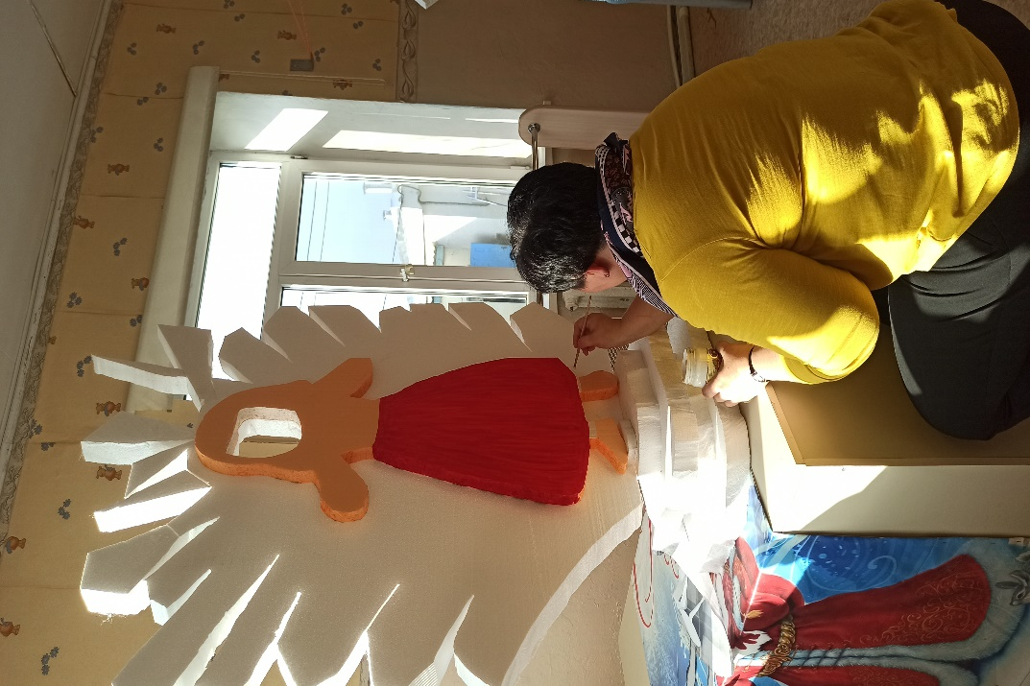
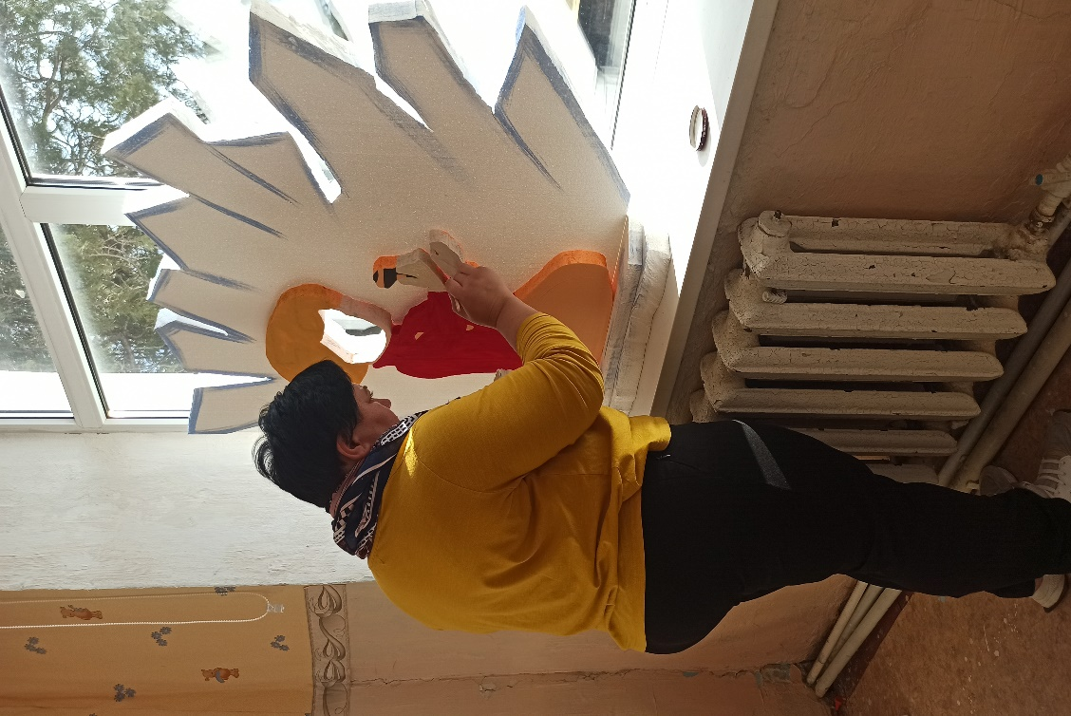
Для создания сказочной атмосферы, мы решили добавить деревья из веток и изолона. В этом нам помогали родители детей.
- Собрали из веток дерево.
- Установили на крестовину.
- Обтянули изолоном и закрепили скотчем.
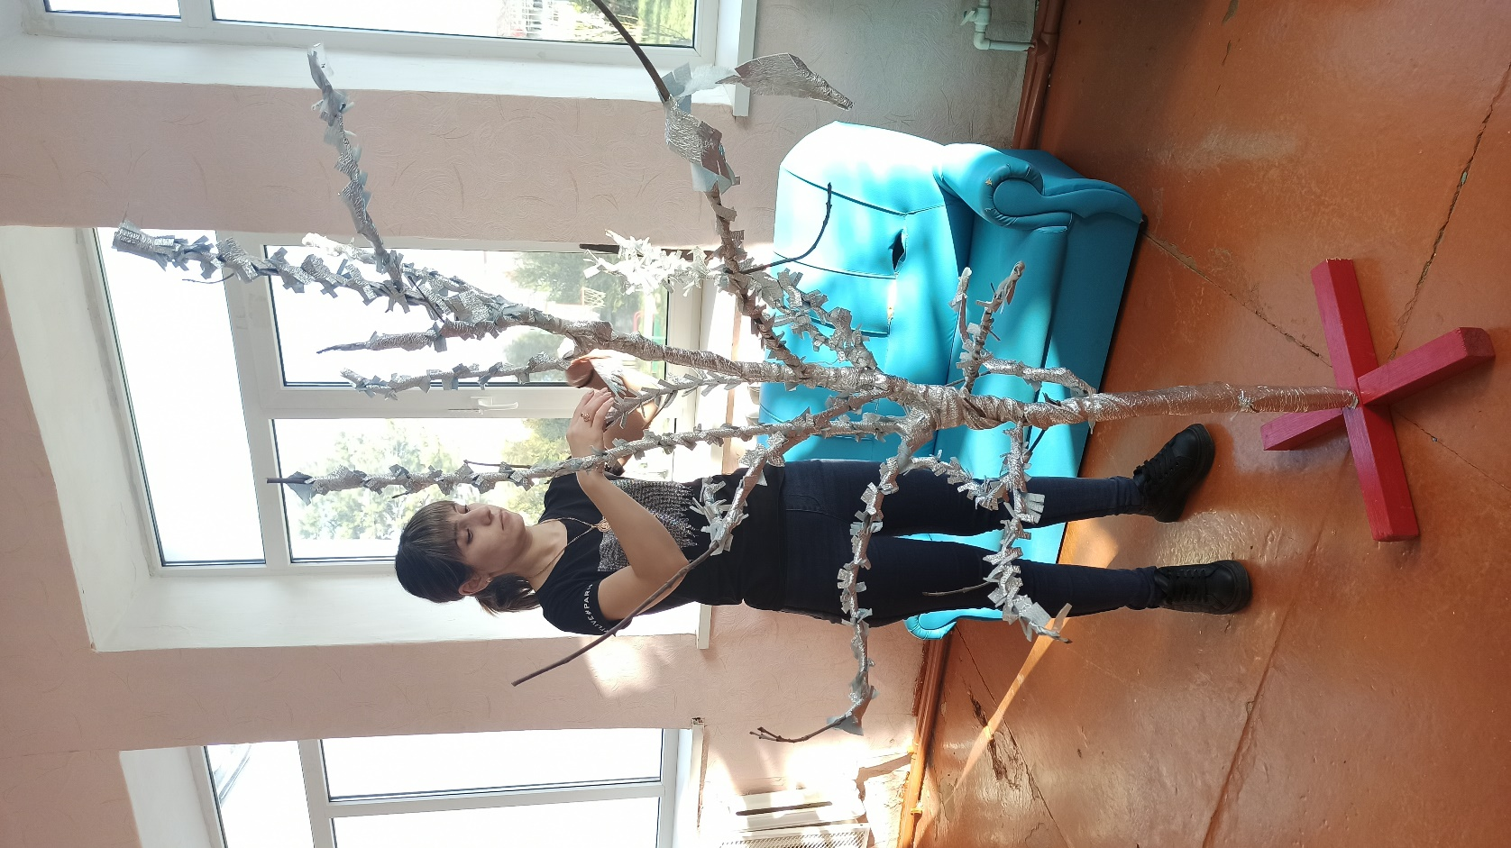
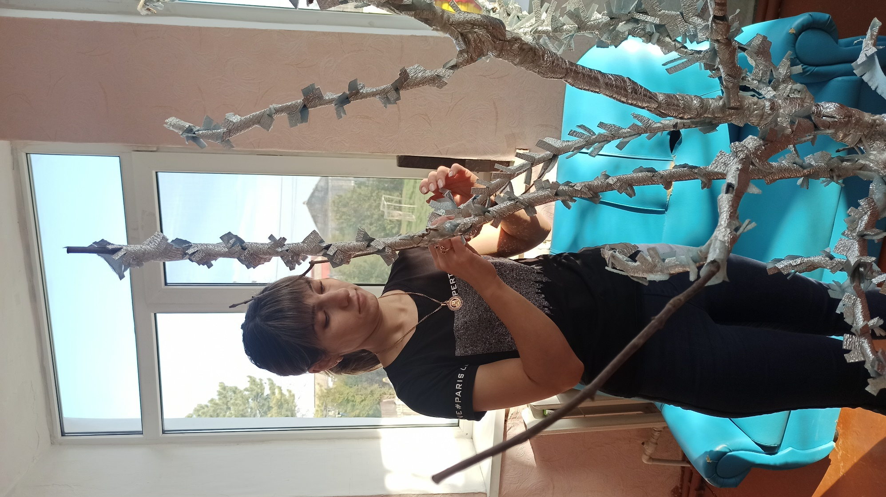

Ну и какая же Снежная королева без короны. В ее создании нам так же помогли родители.
- Рисуем на ватмане макет короны и вырезаем его.
- Смазываем клеем ПВА и посыпаем блестками.
- Затем приклеиваем стразы с помощью клеевого пистолета.
Корона готова.
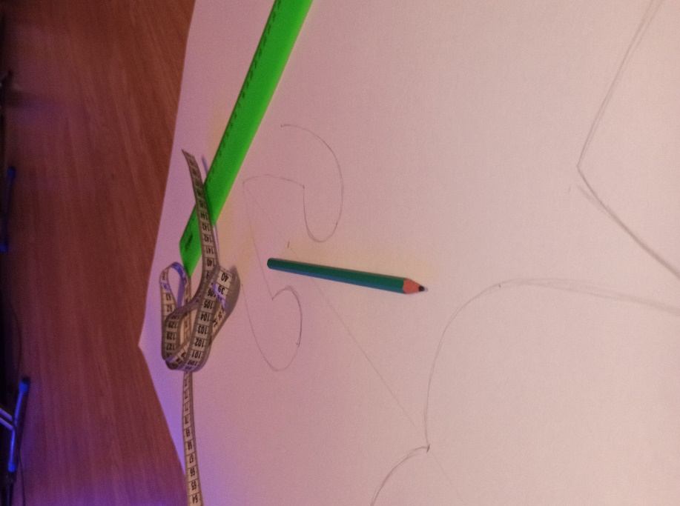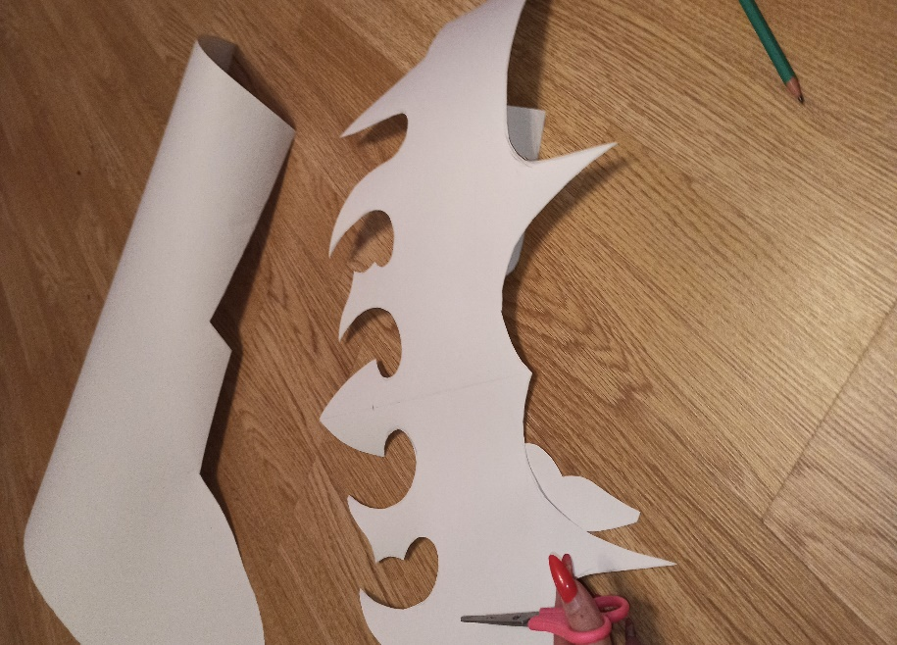

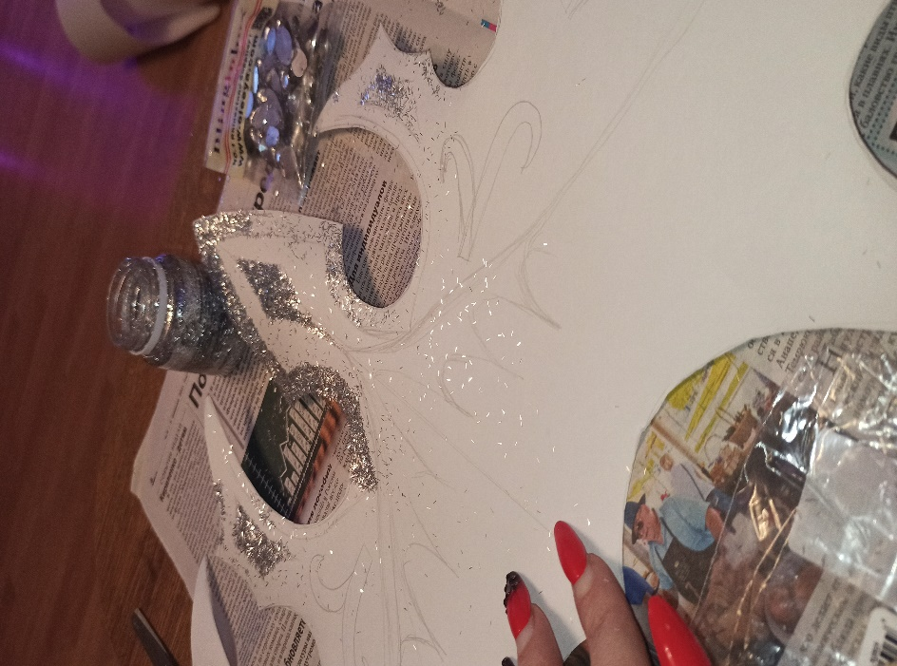
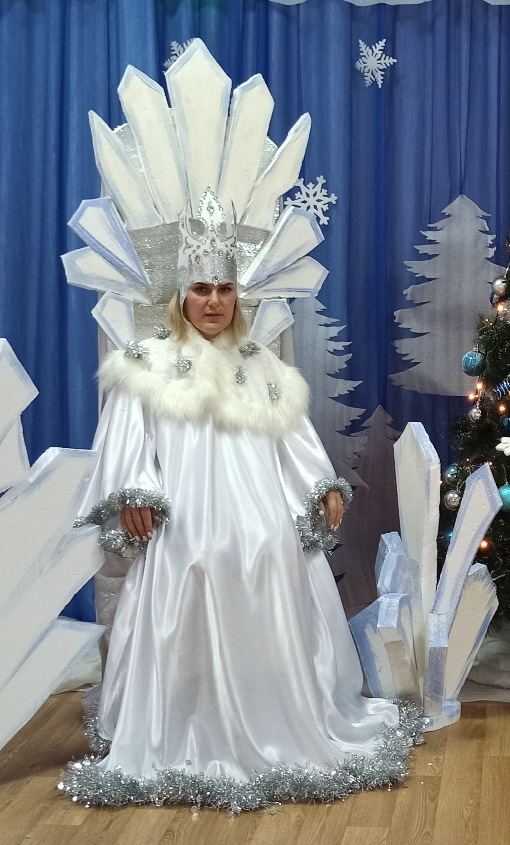
Наша сказка готова!!!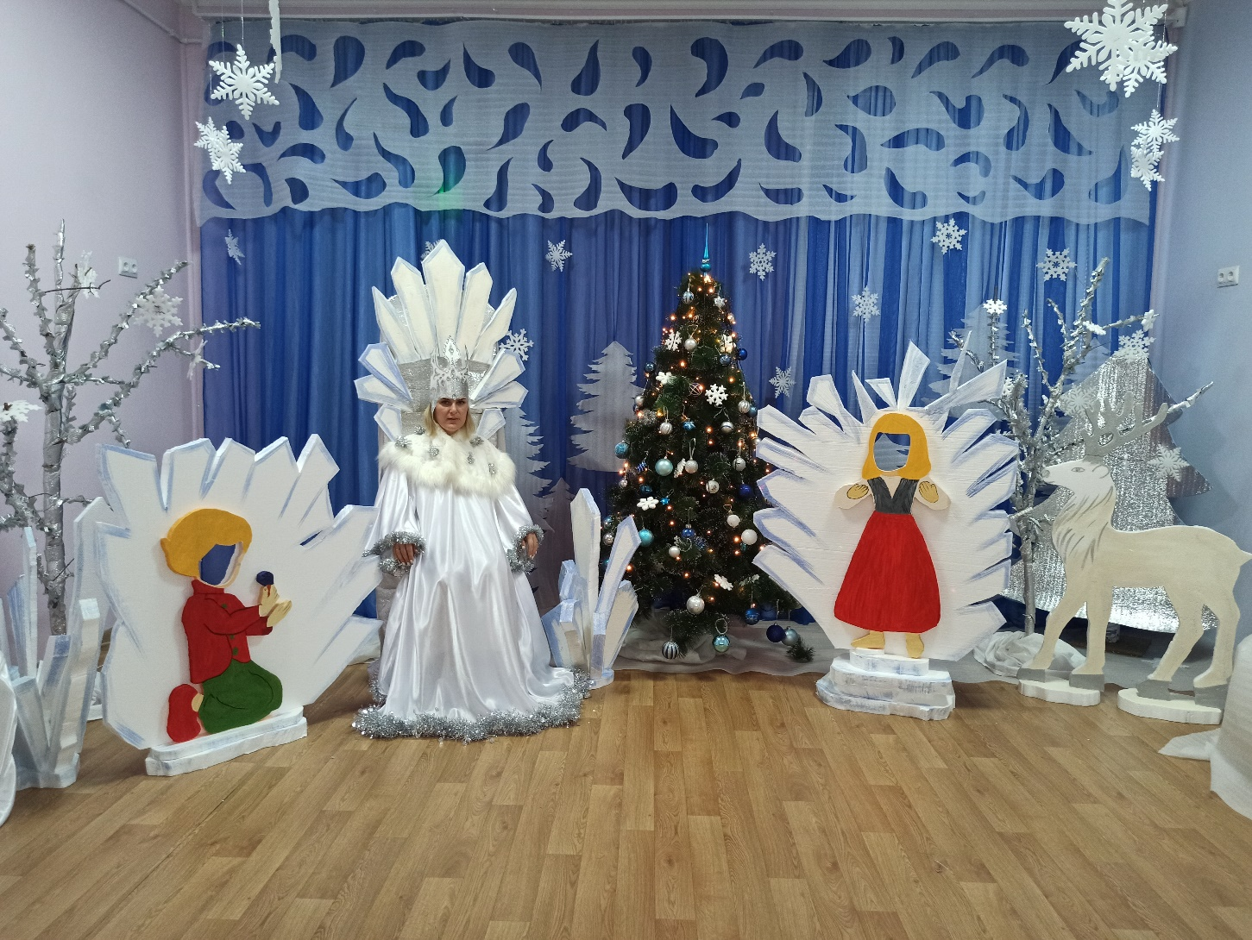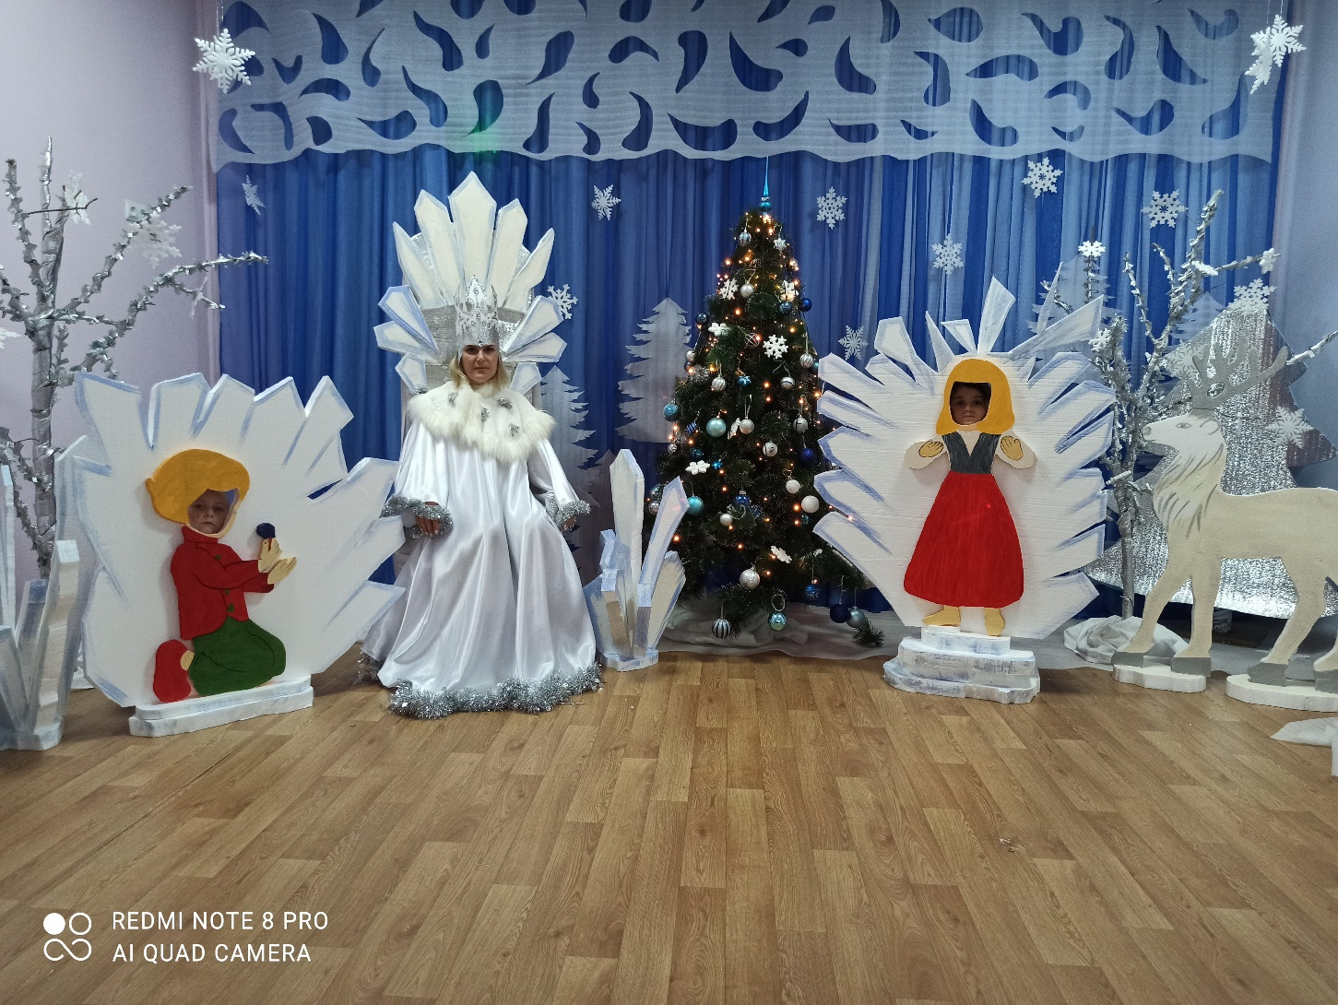
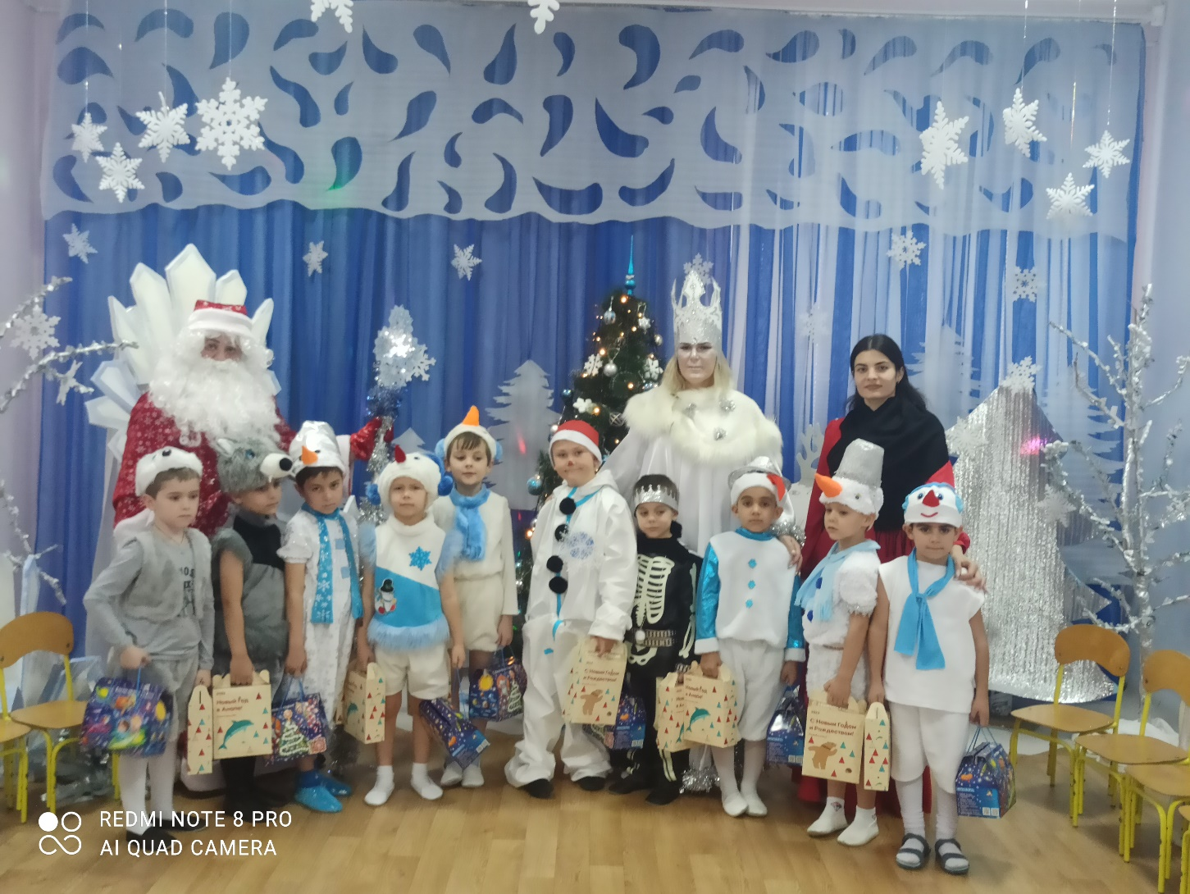
Заключение.
В заключении хочется сказать, что проделана огромная кропотливая работа, требующая терпения. Сотрудники, родители и самое главное наши ребята были в восторге от полученного результата.
Подводя итог проделанной работы, можно сделать следующие выводы:
- Мы создали праздничную сказочную атмосферу;
- Родители были удивлены появлению в стенах нашего ДОУ такой шикарной фотозоны;
- Оформили зал в единой тематике;
- Были сделаны десятки фотографий.
- Познакомили детей со сказкой «Снежная королева»;
- Родители с большим удовольствием поучаствовали в оформлении фотозоны;

